**TIẾT 14,15,16 BÀI 7. BẢN ĐỒ CHÍNH TRỊ CHÂU Á, CÁC KHU VỰC CỦA CHÂU Á**

**I. MỤC TIÊU**

**1. Về kiến thức**

- Xác định được trên bản đồ chính trị các khu vực của châu Á.

- Trình bày được đặc điểm tự nhiên của một trong các khu vực châu Á.

**2. Về năng lực**

***a. Năng lực chung:***

- Năng lực tự học: khai thác được tài liệu phục vụ cho bài học.

- Năng lực giao tiếp và hợp tác: làm việc nhóm có hiệu quả.

- Năng lực giải quyết vấn đề và sáng tạo: biết sử dụng công cụ, phương tiện phục vụ bài học, biết phân tích và xử lí tình huống.

***b. Năng lực đặc thù:***

- Năng lực nhận thức khoa học địa lí: Trình bày được đặc điểm tự nhiên của một trong các khu vực ở châu Á.

- Năng lực tìm hiểu địa lí:

+ Khai thác kênh hình và kênh chữ trong SGK từ tr120-126.

+ Sử dụng bản đồ hình 7.1 SGK tr120 để xác định các khu vực châu Á và các quốc gia hoặc vùng lãnh thổ trong từng khu vực.

+ Sử dụng bản đồ hình 7.2-7.6 SGK tr122-125, để trình bày đặc điểm tự nhiên của một trong các khu vực ở châu Á.

- Năng lực vận dụng tri thức địa lí giải quyết một số vấn đề thực tiễn: liên hệ đăc điểm tự nhiên Việt Nam.

**3. Về phẩm chất:** ý thức học tập nghiêm túc, say mê yêu thích tìm tòi những thông tin khoa học về các khu vực châu Á.

**II. THIẾT BỊ DẠY HỌC VÀ HỌC LIỆU**

**1. Giáo viên (GV)**

- Giáo án, SGK, sách giáo viên (SGV).

- Bản đồ chính trị châu Á, bản đồ tự nhiên châu Á.

- Phiếu học tập, bảng phụ ghi câu hỏi thảo luận nhóm và bảng nhóm cho HS trả lời.

**2. Học sinh (HS):**SGK, vở ghi.

**III. TIẾN TRÌNH DẠY HỌC**

**1. Hoạt động 1: Khởi động (10 phút)**

***a. Mục tiêu:***  Tạo tình huống giữa cái đã biết và chưa biết nhằm tạo hứng thú học tập cho HS.

***b. Tổ chức thực hiện:***

**Bước 1.** **Giao nhiệm vụ:**

* GV treo bảng phụ trò chơi ô chữ lên bảng:

**5**

**4**

**3**

**1**

**2**

|  |  |  |  |  |
| --- | --- | --- | --- | --- |
|  |  |  |  |  |

* GV phổ biến luật chơi:

- Trò chơi ô chữ gồm 5 chữ cái được đánh số từ 1 đến 5 sẽ tương ứng với 5 câu hỏi.

- Các em dựa vào TBĐ Địa lí 7 và kiến thức đã học để trả lời, các em có quyền lựa chọn thứ tự câu hỏi để trả lời, mỗi câu hỏi có 2 lượt trả lời.

- Em nào trả lời đúng sẽ nhận được 1 phần quà nhỏ (ví dụ 1 cây bút) và ô chữ sẽ hiện ra chữ cái tương ứng, trả lời sai ô chữ sẽ bị khóa lại, trong quá trình trả lời, em nào trả lời đúng tên ô chữ thì sẽ nhận được phần quà lớn hơn (ví dụ 3 cây bút).

* Hệ thống câu hỏi:

**Câu 1.** *Châu Á là nơi ra đời của mấy tôn giáo lớn?*

A. 1 B. 2 C. 3 D. 4

**Câu 2.** *Đô thị nào có số dân đông nhất châu Á?*

A. Hà Nội B. Mum-bai C. Tô-ky-ô D. Băng Cốc

**Câu 3.** *Đô thị Thượng Hải thuộc quốc gia nào?*

A. Ấn Độ B. Trung Quốc C. Hàn Quốc D. Nhật Bản

**Câu 4.** *Châu Á là châu lục có số dân đông thứ…. Thế giới.*

A. nhất B. nhì C. ba D. tư

**Câu 5.** *Quốc gia ở châu Á có số dân đứng thứ 2 thế giới là:*

A. Ấn Độ B. Trung Quốc C. Hàn Quốc D. Nhật Bản

**Bước 2.** **HS thực hiện nhiệm vụ:**

- HS dựa vào TBĐ Địa lí 7 và kiến thức đã học, suy nghĩa để trả lời câu hỏi.

- GV quan sát, đánh giá thái độ và khả năng thực hiện nhiệm vụ học tập của HS.

**Bước 3:** **Báo cáo kết quả và trao đổi, thảo luận:**

- Sau khi cá nhân HS có sản phẩm, GV lần lượt gọi HS trình bày sản phẩm của mình:

**Câu 1**: D

**Câu 2**: C

|  |  |  |  |  |
| --- | --- | --- | --- | --- |
| **Đ** | **Ô** | **N** | **G** | **Á** |

**Câu 3**: B

**Câu 4**: A

**Câu 5:** A

* HS khác lắng nghe, bổ sung, chỉnh sửa sản phẩm giúp bạn và sản phẩm của cá nhân.

**Bước 4.** **GV dẫn dắt vào nội dung bài mới**: Sự kết hợp giữa các điều kiện tự nhiên và dân cư, xã hội đã tạo nên các khu vực khác nhau trên bản đồ chính trị châu Á. Mỗi khu vực của châu Á lại có một nét độc đáo riêng về tự nhiên. Bên cạnh khu vực Đông Á thì châu Á còn có những khu vực nào? Và đặc điểm tự nhiên của khu vực nào làm em ấn tượng nhất? Để biết được điều này, lớp chúng ta sẽ tìm hiểu qua bài học hôm nay.

**2. Hoạt động 2: Hình thành kiến thức (110 phút)**

***2.1. Tìm hiểu bản đồ chính trị các khu vực của châu Á (20 phút)***

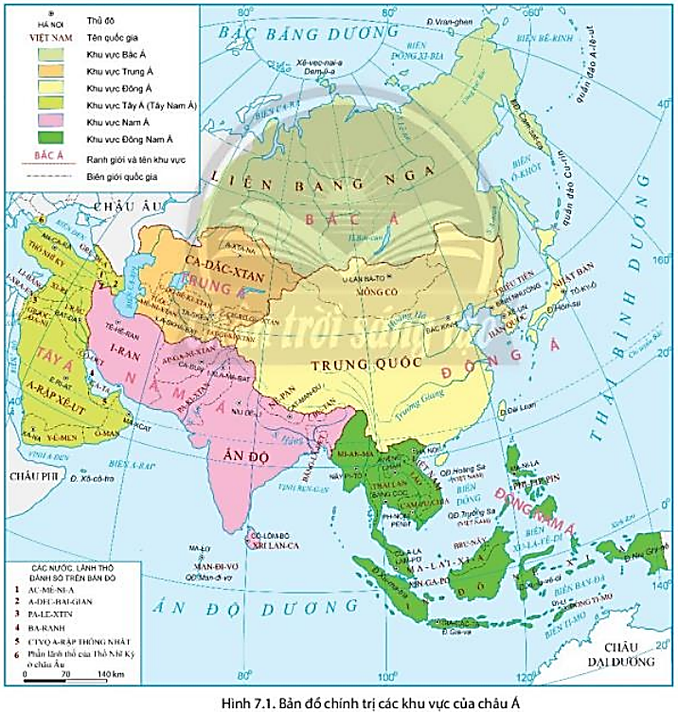***a. Mục tiêu*:** HS xác định được trên bản đồ chính trị các khu vực của châu Á.

***b. Tổ chức thực hiện:***

|  |  |
| --- | --- |
| **Hoạt động của GV và HS** | **Nội dung ghi bài** |
| **Bước 1.** **Giao nhiệm vụ:**  * GV gọi HS đọc nội dung mục 1 SGK.  * GV treo bản đồ chính trị châu Á lên bảng.  * GV yêu cầu HS dựa vào hình 7.1 và thông tin trong bày, trả lời câu hỏi sau: *xác định các khu vực của châu Á và các quốc gia hoặc vùng lãnh thổ trong từng khu vực.*  **Bước 2.** **HS thực hiện nhiệm vụ:**  * HS quan sát hình 7.1 SGK tr120 và kênh chữ SGK tr121, suy nghĩ để trả lời câu hỏi.  * GV quan sát, trợ giúp HS khi có yêu cầu. Đánh giá thái độ và khả năng thực hiện nhiệm vụ học tập của HS.  **Bước 3.** **Báo cáo kết quả và trao đổi, thảo luận:**  * Sau khi cá nhân HS có sản phẩm, GV lần lượt gọi HS trình bày sản phẩm của mình:  - HS xác định 6 khu vực của châu Á trên bản đồ.  - HS xác định các quốc gia hoặc vùng lãnh thổ trong từng khu vực trên bản đồ (như Nội dung ghi bài).  * HS khác lắng nghe, bổ sung, chỉnh sửa sản phẩm giúp bạn và sản phẩm của cá nhân.  **Bước 4.** **Đánh giá:**  GV đánh giá tinh thần thái độ học tập của HS, đánh giá kết quả hoạt động của HS và chốt lại nội dung chuẩn kiến thức cần đạt.  - Bắc Á: Phần lãnh thổ châu Á của Liên bang Nga.  - Trung Á: Ca-dắc-xtan, U-dơ-bê-ki-xtan, Tát-gi-ki-xtan, Tuốc-mê-ni-xtan, Cư-rơ-gư-xtan.  - Đông Á: Mông Cổ, Trung Quốc, Đài Loan, Triều Tiên, Hàn Quốc, Nhật Bản.  - Tây Á (Tây Nam Á): A-rập Xê-út, Thổ Nhĩ Kỳ, Gru-di-a, Ác-mê-ni, A-dec-bai-dan, Pa-le-xtin, I-xra-en, Xi-ri, Li-băng, Gioóc-đan, I-rắc, Ca-ta, Các tiểu vương quốc A-rập Thống Nhất (UAE), Ba-ranh, Cô-oét, Ô-man, Y-ê-men.  - Nam Á: Ấn Độ, Pa-ki-xtan, I-ran, Áp-ga-ni-xtan, Nê-pan, Bu-tan, Băng-la-đét, Xri Lan-ca, Man-đi-vơ.  - Đông Nam Á: Việt Nam, Mi-an-ma, Lào, Cam-pu-chia, Thái Lan, Xin-ga-po, Ma-lai-xi-a, In-đô-nê-xi-a, Phi-líp-pin, Bru-nây, Đông Ti-mo. | **1. Bản đồ chính trị các khu vực của châu Á**  - Hiện nay Châu Á có 49 quốc gia, chia thành 6 khu vực: Bắc Á, Trung Á, Tây Á, Đông Á, Nam Á, Đông Nam Á.  - Trình độ phát triển của các quốc gia rất khác nhau  - Có nhiều nền kinh tế phát triển, đứng hàng đầu thế giới.  - Hiện nay, kinh tế nhiều nước có chuyển biến tích cực. |

***2.2. Tìm hiểu đặc điểm tự nhiên các khu vực của châu Á (90 phút)***

***a. Mục tiêu*:** Trình bày được đặc điểm tự nhiên của một trong các khu vực châu Á.

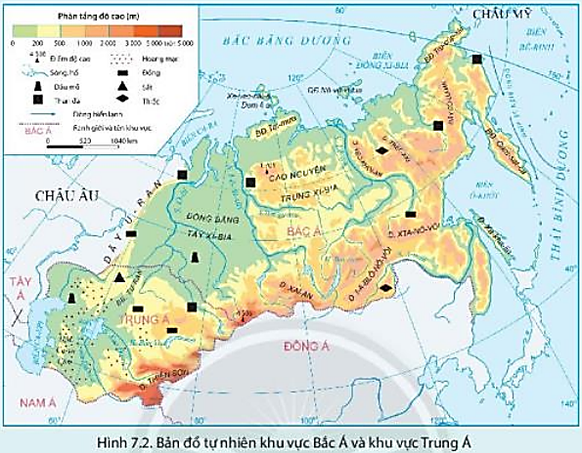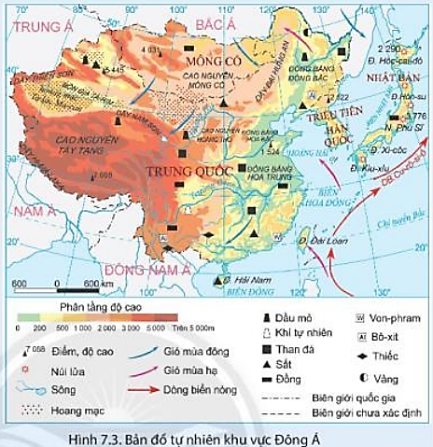.

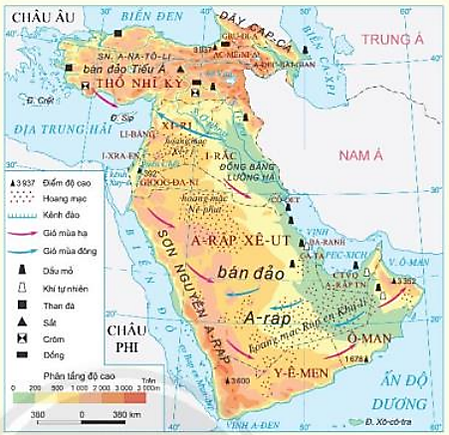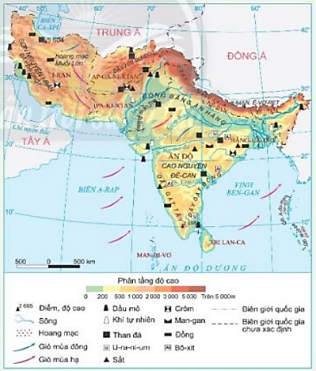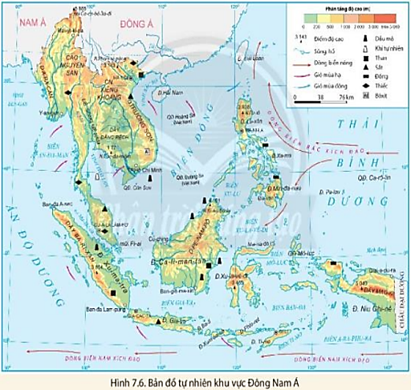

***b. Tổ chức thực hiện:***

|  |  |
| --- | --- |
| **Hoạt động của GV và HS** | **Nội dung ghi bài** |
| **Bước 1.** **Giao nhiệm vụ:**  * GV gọi HS đọc nội dung mục 2 SGK.  * GV treo bản đồ tự nhiên châu Á lên bảng.  * GV chia lớp làm 9 nhóm, mỗi nhóm từ 4 đến 5 em, yêu cầu HS, yêu cầu HS quan sát hình 7.2-7.6 và thông tin trong bày, thảo luận nhóm trong 5 phút để trả lời các câu hỏi theo phiếu học tập sau:  1. Nhóm 1, 2, 3 – phiếu học tập số 1   |  |  | | --- | --- | | **Phần câu hỏi** | **Phần trả lời** | | *- Trình bày đặc điểm địa hình, khí hậu, sông ngòi và cảnh quan khu vực Bắc Á.* |  | | *- Trình bày đặc điểm địa hình, khí hậu, sông ngòi và cảnh quan khu vực Trung Á.* |  |   2. Nhóm 4, 5, 6 – phiếu học tập số 2   |  |  | | --- | --- | | *- Trình bày đặc điểm địa hình, khí hậu, sông ngòi và cảnh quan khu vực Đông Á.* |  | | *- Trình bày đặc điểm địa hình, khí hậu, sông ngòi và cảnh quan khu vực Tây Á.* |  |   3. Nhóm 7, 8, 9 – phiếu học tập số 3   |  |  | | --- | --- | | *- Trình bày đặc điểm địa hình, khí hậu, sông ngòi và cảnh quan khu vực Nam Á.* |  | | *- Trình bày đặc điểm địa hình, khí hậu, sông ngòi và cảnh quan khu vực Đông Nam Á.* |  |   **Bước 2.** **HS thực hiện nhiệm vụ:**  * HS quan sát hình 7.2-7.6 và thông tin trong bày, suy nghĩ, thảo luận nhóm để trả lời câu hỏi.  * GV quan sát, trợ giúp HS khi có yêu cầu. Đánh giá thái độ và khả năng thực hiện nhiệm vụ học tập của HS.  **Bước 3.** **Báo cáo kết quả và trao đổi, thảo luận:**  * Sau khi nhóm HS có sản phẩm, GV cho các nhóm HS trình bày sản phẩm của mình, đại diện nhóm 2, 5, 8 lên thuyết trình câu trả lời trước lớp:  1. Nhóm 2 – phiếu học tập số 1   |  |  | | --- | --- | | **Phần câu hỏi** | **Phần trả lời** | | *- Trình bày đặc điểm địa hình, khí hậu, sông ngòi và cảnh quan khu vực Bắc Á.* | - Địa hình: có 3 khu vực chính: Đồng bằng Tây Xi-bia, cao nguyên Trung Xi-bia, miền núi Đông và Nam Xi-bia.  - Khí hậu: ôn đới lục địa.  - Sông ngòi: nhiều sông lớn (Lê-na, I-ê-nít-xây, Ô-bi,...) chảy từ nam lên bắc, đóng băng mùa đông, lũ vào mùa xuân.  - Cảnh quan: chủ yếu là rừng tai-ga. | | *- Trình bày đặc điểm địa hình, khí hậu, sông ngòi và cảnh quan khu vực Trung Á.* | - Địa hình: bị các hệ thống núi bao bọc xung quanh.  - Khí hậu: mang tính chất ôn đới lục địa gay gắt.  - Sông ngòi: có 1 số con sống lớn (sông Xưa Đa-ri-a, sông A-mu Đa-ri-a).  - Cảnh quan: chủ yếu là thảo nguyên, bán hoang mạc và hoang mạc; khu vực núi cao có rừng lá kim phát triển. |   2. Nhóm 5 – phiếu học tập số 2   |  |  | | --- | --- | | *- Trình bày đặc điểm địa hình, khí hậu, sông ngòi và cảnh quan khu vực Đông Á.* | - Địa hình: chia thành 2 bộ phận lục địa và hải đảo.  + Phần lục địa:  Phía tây Trung Quốc có các hệ thống núi, sơn nguyên đồ sộ và các bồn địa; khí hậu ôn đới lục địa, cảnh quan chủ yếu là thảo nguyên bán hoang mạc và hoang mạc.  Phía đông là các vùng đồi núi thấp xen các đồng bằng rộng, khí hậu ẩm hơn, có thảo nguyên rừng ở phía bắc, rừng cận nhiệt ở miền Trung và rừng nhiệt đới ẩm ở phía nam. Có các sông lớn là Hoàng Hà, Trường Giang,...  + Phần hải đảo: gồm các quần đảo và đảo.  - Khí hậu: phía nam có khí hậu cận nhiệt, phía đông phần lục địa và hải đảo chịu ảnh hưởng của gió mùa. | | *- Trình bày đặc điểm địa hình, khí hậu, sông ngòi và cảnh quan khu vực Tây Á.* | - Địa hình: có 3 khu vực chính: các sơn nguyên ở bán đảo A-ráp, đồng bằng Lưỡng Hà và miền núi cao.  - Khí hậu: chủ yếu là cận nhiệt địa trung hải ở phía bắc và nhiệt đới khô ở phía nam nên khô hạn và nóng.  - Sông ngòi: có 2 sông lớn là Ti-grơ và Ơ-phrát.  - Cảnh quan: chủ yếu là hoang mạc và bán hoang mạc. Trên vùng núi cao phát triển rừng thưa và cây bụi do khí hậu dịu mát hơn. |   3. Nhóm 8 – phiếu học tập số 3   |  |  | | --- | --- | | *- Trình bày đặc điểm địa hình, khí hậu, sông ngòi và cảnh quan khu vực Nam Á.* | - Địa hình: hệ thống núi trẻ Hi-ma-lay-a cao và đồ sộ nhất thế giới, cao nguyên Đê-can ở phía nam, sơn nguyên I-ran ở phía tây và đồng bằng Ấn - Hằng.  - Khí hậu: phần lớn Nam Á có khí hậu nhiệt đới gió mùa điển hình: mùa đông có gió mùa đông bắc với thời tiết lạnh, khô; mùa hạ có gió mùa tây nam nóng, ẩm. Phía tây nam có khí hậu nhiệt đới khô, trên các khu vực núi cao có sự phân hóa theo độ cao địa hình, các sườn phía nam có khí hậu nóng ẩm, các sườn phía bắc có khí hậu khô và lạnh hơn.  - Sông ngòi: Có 2 sông lớn là sông Ấn và sông Hằng, bồi đắp nên đồng bằng Ấn Hằng màu mỡ.  - Cảnh quan: rừng nhiệt đới ẩm ở phía đông; xavan, hoang mạc ở phía tây; cảnh quan núi cao ở Hi-ma-lay-a. | | *- Trình bày đặc điểm địa hình, khí hậu, sông ngòi và cảnh quan khu vực Đông Nam Á.* | - Địa hình: gồm 2 bộ phận.  + Phần đất liền: gồm các dãy núi nối tiếp dãy Hi-ma-lay-a chạy dài hướng bắc - nam hoặc tây bắc - đông nam, bao quanh những khối cao nguyên thấp; đồng bằng phù sa màu mỡ tập trung ở ven biển và hạ lưu các con sông lớn.  + Phần hải đảo: là khu vực có nhiều núi lửa, động đất.  - Khí hậu: xích đạo, cận xích đạo và nhiệt đới ẩm gió mùa.  + Mùa hạ nóng ẩm mưa nhiều, mùa đông khô.  + Một số khu vực có thời tiết lạnh do có gió mùa mùa đông.  + Trên các đảo và phần phía nam của lục địa có khí hậu xích đạo và cận xích đạo.  - Sông ngòi: mạng lưới tương đối dày đặc, có các sông lớn: Mê Công, I-ra-oa-đi, sông Hồng,…  - Cảnh quan: phần lớn là rừng nhiệt đới ẩm, phía tây có rừng rụng lá theo mùa. Trên các đảo phổ biến là rừng xích đạo ẩm và rừng gió mùa. |   - HS các nhóm còn lại lắng nghe, bổ sung, chỉnh sửa sản phẩm giúp bạn và sản phẩm của cá nhân.  **Bước 4.** **Đánh giá:**  GV đánh giá tinh thần thái độ học tập của HS, đánh giá kết quả hoạt động của HS và chốt lại nội dung chuẩn kiến thức cần đạt. | **2. Đặc điểm tự nhiên các khu vực của châu Á**  ***a. Khu vực Bắc Á***  - Địa hình: có 3 khu vực chính: Đồng bằng Tây Xi-bia, cao nguyên Trung Xi-bia, miền núi Đông và Nam Xi-bia.  - Khí hậu: ôn đới lục địa.  - Sông ngòi: nhiều sông lớn (Lê-na, I-ê-nít-xây, Ô-bi,...) chảy từ nam lên bắc, đóng băng mùa đông, lũ vào mùa xuân.  - Cảnh quan: chủ yếu là rừng tai-ga.  ***b. Khu vực Trung Á***  - Địa hình: bị các hệ thống núi bao bọc xung quanh.  - Khí hậu: mang tính chất ôn đới lục địa gay gắt.  - Sông ngòi: có 1 số con sống lớn (sông Xưa Đa-ri-a, sông A-mu Đa-ri-a).  - Cảnh quan: chủ yếu là thảo nguyên, bán hoang mạc và hoang mạc; khu vực núi cao có rừng lá kim phát triển.  ***c. Khu vực Đông Á***  - Địa hình: chia thành 2 bộ phận lục địa và hải đảo.  + Phần lục địa:  Phía tây Trung Quốc có các hệ thống núi, sơn nguyên đồ sộ và các bồn địa; khí hậu ôn đới lục địa, cảnh quan chủ yếu là thảo nguyên bán hoang mạc và hoang mạc.  Phía đông là các vùng đồi núi thấp xen các đồng bằng rộng, khí hậu ẩm hơn, có thảo nguyên rừng ở phía bắc, rừng cận nhiệt ở miền Trung và rừng nhiệt đới ẩm ở phía nam. Có các sông lớn là Hoàng Hà, Trường Giang,...  + Phần hải đảo: gồm các quần đảo và đảo.  - Khí hậu: phía nam có khí hậu cận nhiệt, phía đông phần lục địa và hải đảo chịu ảnh hưởng của gió mùa.  ***d. Khu vực Tây Á***  - Địa hình: có 3 khu vực chính: các sơn nguyên ở bán đảo A-ráp, đồng bằng Lưỡng Hà và miền núi cao.  - Khí hậu: chủ yếu là cận nhiệt địa trung hải ở phía bắc và nhiệt đới khô ở phía nam nên khô hạn và nóng.  - Sông ngòi: có 2 sông lớn là Ti-grơ và Ơ-phrát.  - Cảnh quan: chủ yếu là hoang mạc và bán hoang mạc. Trên vùng núi cao phát triển rừng thưa và cây bụi do khí hậu dịu mát hơn.  ***đ. Khu vực Nam Á***  - Địa hình: hệ thống núi trẻ Hi-ma-lay-a cao và đồ sộ nhất thế giới, cao nguyên Đê-can ở phía nam, sơn nguyên I-ran ở phía tây và đồng bằng Ấn - Hằng.  - Khí hậu: phần lớn Nam Á có khí hậu nhiệt đới gió mùa điển hình: mùa đông có gió mùa đông bắc với thời tiết lạnh, khô; mùa hạ có gió mùa tây nam nóng, ẩm.  - Sông ngòi: Có 2 sông lớn là sông Ấn và sông Hằng, bồi đắp nên đồng bằng Ấn Hằng màu mỡ.  - Cảnh quan: rừng nhiệt đới ẩm ở phía đông; xavan, hoang mạc ở phía tây; cảnh quan núi cao ở Hi-ma-lay-a.  ***e. Khu vực Đông Nam Á***  - Địa hình: gồm 2 bộ phận.  + Phần đất liền: gồm các dãy núi nối tiếp dãy Hi-ma-lay-a chạy dài hướng bắc - nam hoặc tây bắc - đông nam, bao quanh những khối cao nguyên thấp; đồng bằng phù sa màu mỡ tập trung ở ven biển và hạ lưu các con sông lớn.  + Phần hải đảo: là khu vực có nhiều núi lửa, động đất.  - Khí hậu: xích đạo, cận xích đạo và nhiệt đới ẩm gió mùa.  + Mùa hạ nóng ẩm mưa nhiều, mùa đông khô.  + Một số khu vực có thời tiết lạnh do có gió mùa mùa đông.  + Trên các đảo và phần phía nam của lục địa có khí hậu xích đạo và cận xích đạo.  - Sông ngòi: mạng lưới tương đối dày đặc, có các sông lớn: Mê Công, I-ra-oa-đi, sông Hồng,…  - Cảnh quan: phần lớn là rừng nhiệt đới ẩm, phía tây có rừng rụng lá theo mùa. Trên các đảo phổ biến là rừng xích đạo ẩm và rừng gió mùa. |

**3. Hoạt động luyện tập (10 phút)**

***a. Mục tiêu:*** Nhằm củng cố, hệ thống hóa, hoàn thiện kiến thức mới mà HS đã được lĩnh hội ở hoạt động hình thành kiến thức.

***b. Tổ chức thực hiện:***

**Bước 1.** **Giao nhiệm vụ:**

GV yêu cầu HS dựa vào hình 7.1-7.6 và kiến thức đã học, hãy trả lời các câu hỏi sau:

**Câu hỏi 1**: *Dựa vào hình 7.1, em hãy lựa chọn một trong các khu vực của châu Á và kể tên ít nhất 3 quốc gia trong khu vực đó.*

**Câu hỏi 2**: *Hoàn thành bảng tổng hợp thể hiện đặc điểm tự nhiên của một trong các khu vực ở Châu Á theo mẫu*

**Bước 2.** **HS thực hiện nhiệm vụ:**

* HS quan sát hình 7.1-7.6 kết hợp kiến thức đã học, suy nghĩ, trao đổi với bạn để trả lời câu hỏi.

* GV quan sát, trợ giúp HS khi có yêu cầu. Đánh giá thái độ và khả năng thực hiện nhiệm vụ học tập của HS.

**Bước 3.** **Báo cáo kết quả và trao đổi, thảo luận:**

* Sau khi cá nhân HS có sản phẩm, GV lần lượt gọi HS trình bày sản phẩm của mình:

1. 3 quốc gia thuộc khu vực Đông Nam Á: Việt Nam, Lào, Cam-pu-chia.

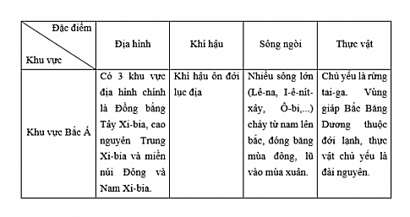2.

**Bước 4.** **Đánh giá:**

GV đánh giá tinh thần thái độ học tập của HS, đánh giá kết quả hoạt động của HS.

**4. Hoạt động vận dụng (5 phút)**

***a. Mục tiêu:*** Vận dụng kiến thức mới mà HS đã được lĩnh hội để giải quyết những vấn đề mới trong học tập.

***b. Tổ chức thực hiện:***

**Bước 1.** **Giao nhiệm vụ:** GV đặt câu hỏi cho HS:

***1.*** *Em hãy sưu tầm thông tin hoặc hình ảnh về một khu vực của châu Á mà em yêu thích.*

***2.*** *Em hãy trình bày một số đặc điểm thiên nhiên Việt Nam.*

Hoạt động này GV hướng dẫn học sinh làm việc ở nhà.

**Bước 2.** **HS thực hiện nhiệm vụ:**

* HS tìm kiếm thông tin trên Internet để trả lời câu hỏi.

* GV quan sát, trợ giúp HS khi có yêu cầu. Đánh giá thái độ và khả năng thực hiện nhiệm vụ học tập của HS vào tiết học sau.

**Bước 3.** **Báo cáo kết quả và trao đổi, thảo luận:**

* Sau khi cá nhân HS có sản phẩm, GV lần lượt gọi HS trình bày sản phẩm của mình: (Vào tiết học sau)

1.

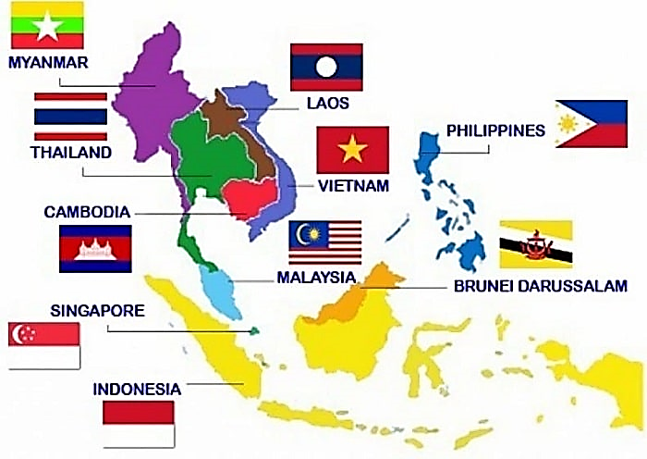

2.

+ Khí hậu nước ta mang tính chất nhiệt đới gió mùa với nhiệt độ cao trên 210C, tổng số giờ nắng nhiều từ 1400-3000h/năm. Lượng mưa trung bình năm lớn từ 1500-2000mm, độ ẩm không khí cao trên 80%. Có 2 loại gió hoạt động theo mùa là gió mùa Đông Bắc có tính chất lạnh, khô và gió mùa Tây Nam có tính chất nóng ẩm.

+ Thực vật: Thực vật phổ biến là các loài thuộc các họ cây nhiệt đới như Đậu, Vang, Dâu tằm, Dầu.

+ Động vật: Động vật trong rừng là các loài chim, thú nhiệt đới, nhiều nhất là công, trĩ, gà lôi, khỉ, vượn, nai, hoẵng,… Ngoài ra, các loài bò sát, ếch, nhái, côn trùng cũng rất phong phú.

**Bước 4.** **Đánh giá:**

GV đánh giá tinh thần thái độ học tập của HS, đánh giá kết quả hoạt động của HS.